«Қыс мезгілінде білім беру ұйымдарындағы сабақтардың температуралық режимі туралы»

Құрметті ата-аналар!

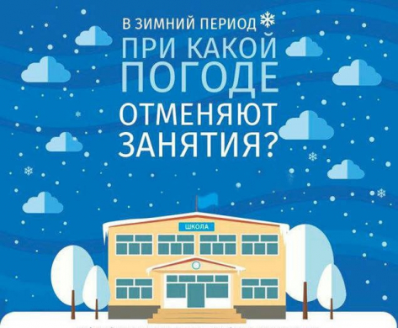

27. 11. 2020 жылдың Білім Басқармасы мен Қарағанды облысының ТЖ Департаментімен келісіліп бекітілген және Қарағанды облысының білім беру ұйымдарында қыс мезгілінде оқушылардың қауіпсіздігі мен денсаулығын сақтау мақсатында келесі қолайсыз ауа-райы метеожағдайлары туындаған кезде сабақ тоқтатылады:

0-4 сыныптарда:

- Секундына 2 метр және одан да жоғары жылдамдықпен соққан желді, -25 градус және одан да төмен градус Цельсий бойынша аязда;

- 17 м/с және одан да жоғары соққан жел мен боранда;

- қатты көктайғақта, егер оқушының өмірі мен денсаулығына қауіп төнсе;

5 – 9сыныптарда:

- Секундына 2 метр және одан да жоғары жылдамдықпен соққан желді, 30 және одан да төмен градус аязда;

- 20 м/сжәне одан да жоғары соққан жел мен боранда;

- қатты көктайғақта, егер оқушының өмірі мен денсаулығына қауіп төнсе;

10 – 11сыныптарда:

- Секундына 2 метр және одан да жоғары жылдамдықпен соққан желді, 35℃ және одан да төмен градус аязда;

- 25 м/с және одан жоғары дауылды желде;

- қатты көктайғақта, егер оқушының өмірі мен денсаулығына қауіп төнсе;

Сабақтың тоқтатылатыны жөніндегі ақпарат білім бөлімі сайтында, ата-аналар мен оқушылар чатында, әлеуметтік желілерде берілетін болады:

Сағат 6.45-тен 8.00-ге дейін бірінші ауысым үшін;

Сағат 11.15-тен 13.00 дейін екінші ауысым үшін.

Сабақ тоқтатылған күні мектепке келген оқушылар үшін кестеге сәйкес сабақ толық көлемде өткізіледі.

«Балқаш қаласының білім бөлімі» ММ

«О температурном режиме занятий в организациях образования в зимний период»

Уважаемые родители!

В целях сохранения здоровья и безопасности обучающихся в зимний период и согласно Рекомендациям по отмене занятий при неблагоприятных метеусловиях в организациях образования Карагандинской области, утвержденных Управлением образования и согласованными с Департаментом по ЧС Карагандинской области 27.11.2020 готмена занятий в организациях образования в зимний период проводится при возникновении следующих погодных условий:

В 0 - 4 классах:

- при температуре - 25 градусов по Цельсию и ниже и при скорости ветра 2 метра в секунду и более;

- при сильном ветре 17 м/с и более с метелью;

- при сильном гололеде, если существует опасность жизни и здоровья учащихся;

В 5 - 9 классах:

- при температуре - 30 градусов и ниже и при скорости ветра 2 метра в секунду и более;

- при сильном ветре 20 м/с и более с метелью;

- при сильном гололеде, если существует опасность жизни и здоровья учащихся;

В 10 - 11 классах:

- при температуре - 35 градусов и ниже и при скорости ветра 2 метра в секунду и более;

- при штормовом ветре 25 м/с и более с метелью;

- при сильном гололеде, если существует опасность жизни и здоровья учащихся;

Оповещение об отмене занятий производится на сайте отдела образования, посредством размещения в чатах родителей и учащихся, на страницах социальных сетей:

С 06. 45 до 08. 00 ч. для учащихся 1 смены
С 11.15 до 13.00 ч. для учащихся 2 смены
Для учащихся (дежурных групп), пришедших в школу в дни отмены занятий, все уроки проводятся в полном объеме в соотвествии с расписанием.

ГУ «Отдел образования города Балхаш»

